НАЦІОНАЛЬНИЙ ТЕХНІЧНИЙ УНІВЕРСИТЕТ УКРАЇНИ
«КИЇВСЬКИЙ ПОЛІТЕХНІЧНИЙ ІНСТИТУТ»

Кафедра прикладної математики

КУРСОВА РОБОТА

з дисципліни «Програмування»

на тему: РОЗВ'ЯЗУВАННЯ СИСТЕМ ЛІНІЙНИХ РІВНЯНЬ МЕТОДОМ РЕЛАКСАЦІЇ

Студента І курсу, групи КМ-53
напряму підготовки 6.040301 –
прикладна математика
ГАЛЕТИ М. С.

Керівник
ЛЮБАШЕНКО Н.Д.

Національна оцінка ________________
Кількість балів: __________Оцінка:
ECTS _____

Київ 2016
ЗМІСТ

ВСТУП ……………………………………………………………………. |  | 3
1. | Постановка задачі …………………………………………………. | 4
2. | Вибір методу розв'язання задачі ………………………………….. | 5
3. | Алгоритм програми ……………………………………………….. | 7
4. | Опис програми …………………………………………………….. | 8
5. | Результати ………………………………………………………….. | 10
ВИСНОВКИ ………………………………………………………………. |  | 14
СПИСОК ЛІТЕРАТУРИ ………………………………………………….. |  | 15
Додаток А. Текст програми на мові С …………………………………… |  | 16

ВСТУП

Обчислювальну техніку останніми роками широко застосовують у всіх сферах діяльності людини. Вона стала каталізатором науково-технічного прогресу. Бурхливий розвиток ЕОМ сприяв широкому процесу математизації науки, техніки і господарства в цілому. Саме розробка і застосування математичних методів розв’язування прикладних задач на базі ЕОМ є предметом сучасної математики.
Розвиток обчислювальної математики тісно пов’язаний з розвитком програмування, яке йде шляхом спрощення способів спілкування людини з комп’ютером. На сучасному етапі розвитку виникають мови програмування наближені до природних, розвиваються проблемно орієнтовані мови програмування, засоби візуального програмування, створюються пакети прикладних програм. Виникають і інтенсивно розвиваються структурне програмування і спеціалізовані мови для розробки структурованих програм.
1. Постановка задачі

Розв'язання систем лінійних алгебраїчних рівнянь виду

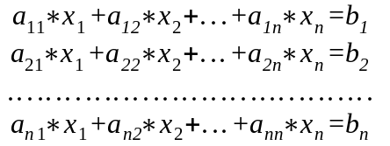

або у матричній формі

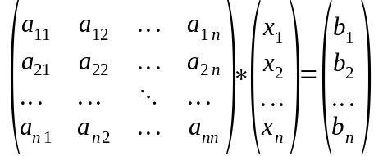 ,

де 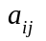 — елементи матриці коефіцієнтів біля невідомих; 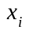 — вектор невідомих; 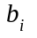 — вектор вільних членів.
2. Вибір методу розв'язання задачі

Чисельні методи розв'язання системи лінійних рівнянь прийнято розділяти на два класи: прямі методи («точні») та ітераційні.
Прямими методами називаються методи, що дозволяють отримати розв’язок системи рівнянь за кінцеве число арифметичних операцій.
Суть ітераційних методів полягає в тому, що розв’язок системи знаходиться як границя послідовних наближень x^{(n)} при 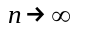 де n – номер ітерації.
Серед ітераційних методів розрізняють метод Якобі, метод Гаусса-Зейделя тощо. Для розв'язання даної задачі я обрав метод релаксації.
Нехай маємо систему лінійних рівнянь

Перетворимо цю систему наступним чином: перенесемо вільні члени вліво та розділимо перше рівняння на 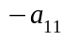 , друге на 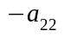 і т.д. Тоді отримаємо систему, готову до релаксації.

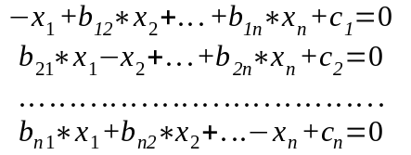 (1)

де 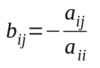 , 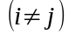 , а 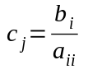 .

Нехай 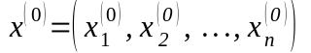 — початкове наближення розв'язку системи (1). Підставляючи ці значення в систему, отримаємо нев'язки

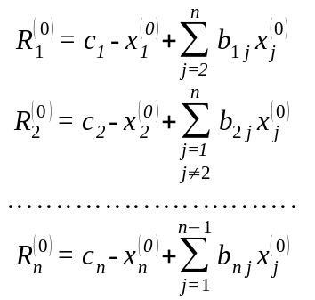

Якщо одній із невідомих 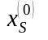 надати приросту 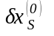 , то відповідна нев'язка 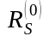 зменшується на величину , а всі інші нев'язки 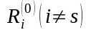збільшаться на величину 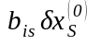 . Таким чином, щоб обернути чергову нев'язку 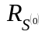 в нуль, достатньо величині надати приросту 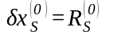 . Тоді ми будемо мати 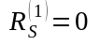 і 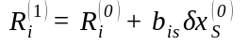 при 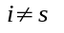 .
Метод релаксації в його найпростішій формі полягає в тому, що на кожному кроці обертають в нуль максимальну за модулем нев’язку шляхом зміни значення відповідної компоненти наближення. Процес закінчується, коли всі нев’язки останньої перетвореної системи будуть дорівнювати нулю із заданою точністю.
3. Алгоритм програми

На рисунку 1 наведений алгоритм роботи програми у вигляді блок-схеми.
ПОЧАТОК

Меню програми

Виконання програми
Посібник користувача

Ініціалізація змінних

Введення розмірності матриці
коефіцієнтів, самої матриці та
вектора вільних членів

Знаходження коренів системи

Виведення коренів на екран

КІНЕЦЬ
Рисунок 1
4. Опис програми

Таблиця 1 — Опис основних функцій програми
Назва функції | Опис формальних параметрів | Призначення (результат роботи)
stroka | - int j — затримка (мс)  - string s — рядок, що виводиться на екран | Посимвольне виведення рядка на екран
NatBudKlav | - int l — координата по х  - int p — координата по y | Виведення на екран рядка «Натисніть будь-яку клавішу»
menu | void | Меню програми
frame | void | Обкладинка програми
work | void | Виконання програми — пошук коренів системи
task | void | Посібник користувача

Таблиця 2 — Опис основних даних
Назва змінної | Опис | Призначення
y | Цілочисельна змінна | Перевірка на введення
n | Цілочисельна змінна | Містить в собі розмірність матриці коефіцієнтів
tmp | Цілочисельна змінна | Зберігає в собі індекс елемента масиву
**matrix | Вказівник на масив масиву даних з плаваючою точкою | Містить адресу матриці коефіцієнтів
*b | Вказівник на масив даних з плаваючою точкою | Містить адресу вектора вільних членів
*x | Вказівник на масив даних з плаваючою точкою | Містить адресу вектора невідомих змінних
*diag | Вказівник на масив даних з плаваючою точкою | Містить адресу масиву діагональних елементів матриці коефіцієнтів

*r | Вказівник на масив даних з плаваючою точкою | Містить адресу масиву нев'язок
*sum | Вказівник на масив даних з плаваючою точкою | Містить адресу масиву сум 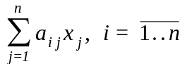
max | Змінна з плаваючою точкою | Зберігає в собі максимальний елемент масиву нев'язок
flag | Булева змінна | Перевірка на рівність нулю масиву нев'язок

5. Результати

Результати роботи програми показано на рисунках 1, 2, 3, 4, 5 та 6. В якості контрольного прикладу взято наступну систему рівнянь

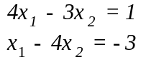.

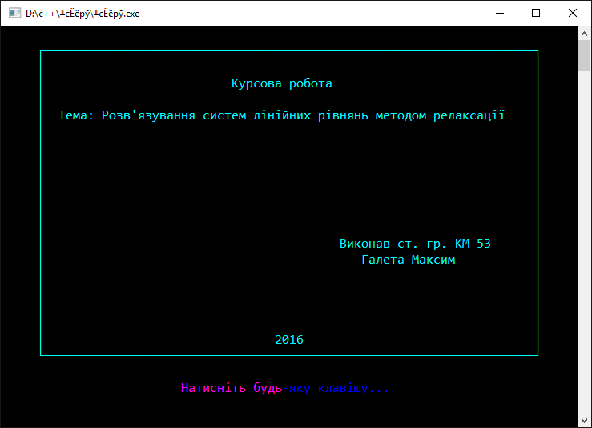

Рисунок 1 — Обкладинка програми

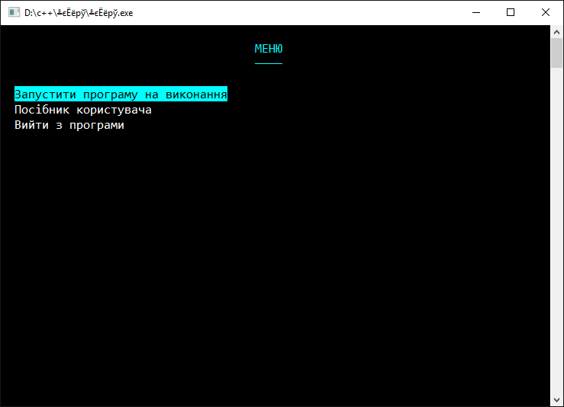

Рисунок 2 — Меню програми

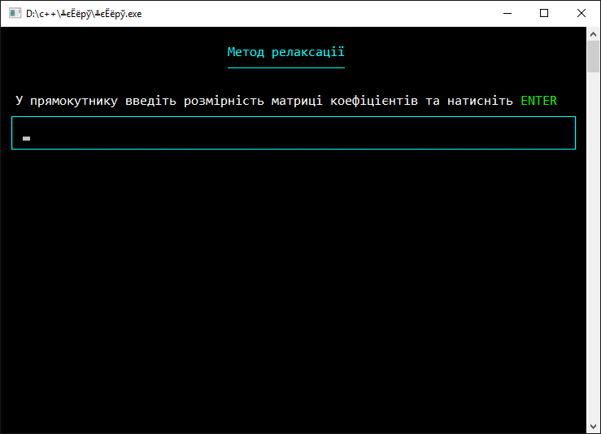

Рисунок 3 — Введення розмірності

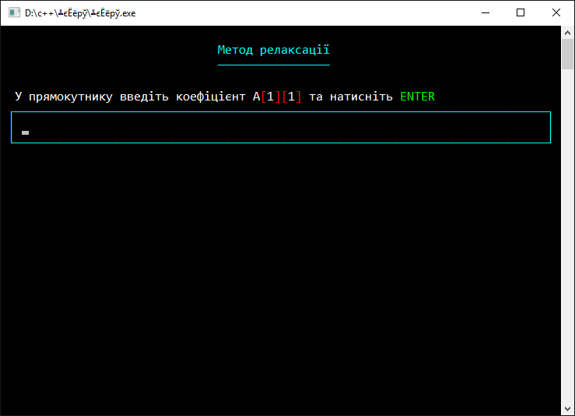

Рисунок 4 — Введення матриці

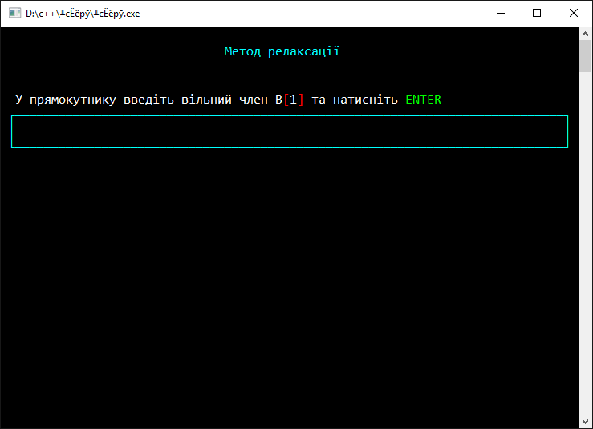

Рисунок 5 — Введення вектора вільних членів

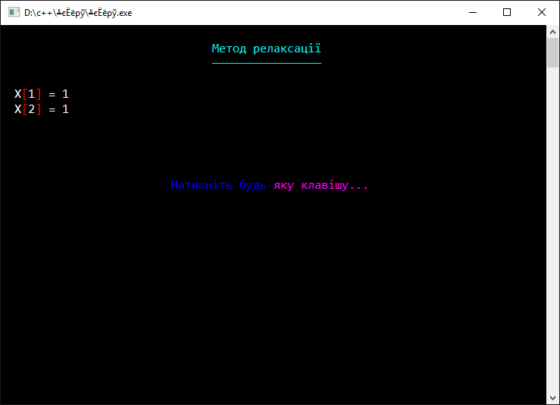

Рисунок 6 — Корені системи

ВИСНОВКИ

Під час виконання курсової роботи було вдосконалено навички опрацювання одновимірних і багатовимірних динамічних масивів, придбано навички з розробки зручного інтерфейсу програми, зокрема курсорного меню, поглиблено знання про методи розв'язання систем лінійних рівнянь.
Результатом роботи є програма знаходження розв'язків системи лінійних рівнянь методом релаксації.
СПИСОК ЛІТЕРАТУРИ

Демидович Б.П., Марон И.А. Основы вычислительной математики.: М., Наука, 1970, - 660 с.
Додаток А. Текст програми на мові С

#include<windows.h>
#include<stdio.h>
#include<conio,h>
#include<stdlib.h>
#include<string.h>
#include<math.h>
#include<iostream>
using namespace std;

void menu();

void frame()
{
system("cls");
textcolor(LightCyan);
gotoxy(5,1);
putchar(218);
for(int i=0; i<68; i++)
putchar(196);
putchar(191);
for(int i=2; i<20; i++)
{
gotoxy(5,i);
putchar(179);
gotoxy(74,i);
putchar(179);
}
gotoxy(5,20);
putchar(192);
for(int i=0; i<68; i++)
putchar(196);
putchar(217);
ukr(1251);
gotoxy(32,3);
stroka(15,"Курсова робота");
gotoxy(8,5);
stroka(15,"Тема: Розв'язування систем лінійних рівнянь методом релаксації");
gotoxy(47,13);
stroka(15,"Виконав ст. гр. КМ-53");
gotoxy(50,14);
stroka(15,"Галета Максим");
gotoxy(38,19);
stroka(15,"2016");
NatBudKlav(25,22);
menu();
}

void task();

void work();

void menu()
{
int item=0, ch;
string MenuItem[3]={"Запустити програму на виконання","Посібник користувача ","Вийти з програми "};
system("cls");
while(true)
{
textcolor(LightCyan);
gotoxy(37,1);
printf("МЕНЮ");
gotoxy(37,2);
ukr(866);
for(short i=0; i<4; i++)
putchar(196);
ukr(1251);
for(int i=0; i<3; i++)
{
if (i==item)
{
textcolor(Black);
textbackground(LightCyan);
gotoxy(2,4+i);
cout<<MenuItem[i];
textbackground(Black);
}
else
{
textbackground(Black);
textcolor(White);
gotoxy(2,4+i);
cout<<MenuItem[i];
}
}
gotoxy(79,6);
ch=getch();
switch(ch)
{
case 80:
item+=1;
if(item>2)
item=0;
break;
case 72:
item-=1;
if(item<0)
item=2;
break;
case 13:
if(item==0)
work();
if(item==1)
task();
if(item==2)
return;
break;
}
}
}

void work()
{
int y, n, tmp;
float **matrix, *b, *x, *diag, *r, *sum, max;
bool flag;
while(true)
{
system("cls");
textcolor(LightCyan);
gotoxy(31,1);
printf("Метод релаксації");
gotoxy(31,2);
ukr(866);
for(short i=0; i<16; i++)
putchar(196);
ukr(1251);
textcolor(White);
gotoxy(2,4);
stroka(15,"У прямокутнику введіть розмірність матриці коефіцієнтів та натисніть ");
textcolor(LightGreen);
stroka(15,"ENTER");
ukr(866);
textcolor(LightCyan);
gotoxy(1,5);
putchar(218);
for(short i=0; i<76; i++)
putchar(196);
gotoxy(78,5);
putchar(191);
gotoxy(1,6);
putchar(179);
gotoxy(78,6);
putchar(179);
gotoxy(1,7);
putchar(192);
for(short i=0; i<76; i++)
putchar(196);
gotoxy(78,7);
putchar(217);
gotoxy(3,6);
ukr(1251);
textcolor(White);
y=scanf("%d",&n);
if((y==0)||(n<2))
{
gotoxy(2,9);
stroka(15,"Ви ввели некоректні дані. Повторіть будь-ласка введення");
Sleep(1000);
fflush(stdin);
}
else
break;
}
matrix=(float**)calloc(n,sizeof(float*));
if(matrix==NULL)
exit(-1);
for(int i=0; i<n; i++)
{
matrix[i]=(float*)calloc(n,sizeof(float));
if(matrix[i]==NULL)
exit(-1);
}
b=(float*)calloc(n,sizeof(float));
if(b==NULL)
exit(-1);
x=(float*)calloc(n,sizeof(float));
if(x==NULL)
exit(-1);
r=(float*)calloc(n,sizeof(float));
if(r==NULL)
exit(-1);
diag=(float*)calloc(n,sizeof(float));
if(diag==NULL)
exit(-1);
sum=(float*)calloc(n,sizeof(float));
if(sum==NULL)
exit(-1);
for(int i=0; i<n; i++)
for(int j=0; j<n; j++)
while(true)
{
system("cls");
textcolor(LightCyan);
gotoxy(31,1);
printf("Метод релаксації");
gotoxy(31,2);
ukr(866);
for(short k=0; k<16; k++)
putchar(196);
ukr(1251);
textcolor(White);
gotoxy(2,4);
stroka(15,"У прямокутнику введіть коефіцієнт A");
textcolor(LightRed);
stroka(15,"[");
textcolor(White);
printf("%d",i+1);
Sleep(15);
textcolor(LightRed);
stroka(15,"][");
textcolor(White);
printf("%d",j+1);
Sleep(15);
textcolor(LightRed);
stroka(15,"]");
textcolor(White);
stroka(15," та натисніть ");
textcolor(LightGreen);
stroka(15,"ENTER");
ukr(866);
textcolor(LightCyan);
gotoxy(1,5);
putchar(218);
for(short k=0; k<76; k++)
putchar(196);
gotoxy(78,5);
putchar(191);
gotoxy(1,6);
putchar(179);
gotoxy(78,6);
putchar(179);
gotoxy(1,7);
putchar(192);
for(short k=0; k<76; k++)
putchar(196);
gotoxy(78,7);
putchar(217);
gotoxy(3,6);
ukr(1251);
textcolor(White);
y=scanf("%f",&matrix[i][j]);
if(y==0)
{
gotoxy(2,9);
stroka(15,"Ви ввели некоректні дані. Повторіть будь-ласка введення");
Sleep(1000);
fflush(stdin);
}
else
break;
}
for(int i=0; i<n; i++)
while(true)
{
system("cls");
textcolor(LightCyan);
gotoxy(31,1);
printf("Метод релаксації");
gotoxy(31,2);
ukr(866);
for(short k=0; k<16; k++)
putchar(196);
ukr(1251);
textcolor(White);
gotoxy(2,4);
stroka(15,"У прямокутнику введіть вільний член B");
textcolor(LightRed);
stroka(15,"[");
textcolor(White);
printf("%d",i+1);
Sleep(15);
textcolor(LightRed);
stroka(15,"]");
textcolor(White);
stroka(15," та натисніть ");
textcolor(LightGreen);
stroka(15,"ENTER");
ukr(866);
textcolor(LightCyan);
gotoxy(1,5);
putchar(218);
for(short k=0; k<76; k++)
putchar(196);
gotoxy(78,5);
putchar(191);
gotoxy(1,6);
putchar(179);
gotoxy(78,6);
putchar(179);
gotoxy(1,7);
putchar(192);
for(short k=0; k<76; k++)
putchar(196);
gotoxy(78,7);
putchar(217);
gotoxy(3,6);
ukr(1251);
textcolor(White);
y=scanf("%f",&b[i]);
if(y==0)
{
gotoxy(2,9);
stroka(15,"Ви ввели некоректні дані. Повторіть будь-ласка введення");
Sleep(1000);
fflush(stdin);
}
else
break;
}
for(int i=0; i<n; i++)
for(int j=0; j<n; j++)
if(i==j)
diag[i]=matrix[i][j];
for(int i=0; i<n; i++)
{
b[i]=b[i]/diag[i];
for(int j=0; j<n; j++)
matrix[i][j]=matrix[i][j]/diag[i];
}
for(int i=0; i<n; i++)
x[i]=0;
flag=false;
while(flag==false)
{
for(int i=0; i<n; i++)
{
sum[i]=0;
for(int j=0; j<n; j++)
sum[i]=sum[i]+(matrix[i][j]*x[j]);
}
for(int i=0; i<n; i++)
r[i]=b[i]-sum[i];
max=r[0];
tmp=0;
for(int i=1; i<n; i++)
if(max<r[i])
{
max=r[i];
tmp=i;
}
for(int i=0; i<n; i++)
if(i==tmp)
x[i]=x[i]+max;
for(int i=0; i<n; i++)
{
if((r[i]==0)||(r[i]<0.000001))
flag=true;
else
{
flag=false;
break;
}
}
}
system("cls");
textcolor(LightCyan);
gotoxy(31,1);
printf("Метод релаксації");
gotoxy(31,2);
ukr(866);
for(short k=0; k<16; k++)
putchar(196);
ukr(1251);
textcolor(White);
for(int i=0; i<n; i++)
{
gotoxy(2,4+i);
printf("X");
textcolor(LightRed);
printf("[");
textcolor(White);
printf("%d",i+1);
textcolor(LightRed);
printf("]");
textcolor(White);
printf(" = ");
cout<<x[i];
}
NatBudKlav(25,8+n);
for(int i=0; i<n; i++)
free(matrix[i]);
free(matrix);
free(b);
free(x);
free(r);
free(diag);
free(sum);
return;
}

void task()
{
system("cls");
textcolor(LightCyan);
gotoxy(30,1);
printf("Завдання програми");
gotoxy(30,2);
ukr(866);
for(short k=0; k<17; k++)
putchar(196);
ukr(1251);
textcolor(White);
gotoxy(3,4);
stroka(15,"Метод релаксації передбачає пошук раціональних коренів систем лінійних рів-");
gotoxy(1,5);
stroka(15,"нянь. Коефіцієнти, що стоять при невідомих, утворюють квадратну матрицю, а");
gotoxy(1,6);
stroka(15,"вільні елементи - вектор вільних членів. Для того, щоб метод спрацював, необ-");
gotoxy(1,7);
stroka(15,"хідно, щоб діагональні елементи цієї матриці мали діагональну перевагу, тобто");
gotoxy(1,8);
stroka(15,"мінімальний діагональний елемент по модулю має бути більшим за всі інші недіа-");
gotoxy(1,9);
stroka(15,"гональні елементи теж взятими по модулю, включаючи елементи вектора вільних");
gotoxy(1,10);
stroka(15,"членів. В іншому випадку таку сиcтему неможливо розв'язати методом релаксації,");
gotoxy(1,11);
stroka(15,"і розв'зки системи будуть невірними.");
NatBudKlav(25,14);
system("cls");
textcolor(LightCyan);
gotoxy(30,1);
printf("Завдання програми");
gotoxy(30,2);
ukr(866);
for(short k=0; k<17; k++)
putchar(196);
ukr(1251);
textcolor(White);
gotoxy(3,4);
stroka(15,"Користувач має ввести з клавіатури необхідні для розв'язання дані, а саме:");
gotoxy(6,5);
stroka(15,"- розмірність квадратної матриці коефіцієнтів при невідомих (відповідно");
gotoxy(8,6);
stroka(15,"такою ж буде розмірність вектора вільних членів);");
gotoxy(6,7);
stroka(15,"- коефіцієнти матриці (поелементне введення);");
gotoxy(6,8);
stroka(15,"- елементи вектора вільних членів (поелементне введення).");
gotoxy(3,9);
stroka(15,"Після цього на екран буде виведено вектор невідомих змінних - розв'язок си-");
gotoxy(1,10);
stroka(15,"стеми");
NatBudKlav(25,13);
}

int main()
{
frame();
}

